一年级数学第二册期中检测2
题号 | 一 | 二 | 三 | 四 | 五 | 六 | 总分
得分

一、算一算：（15分）
70＋7＝ 20－9＝ 7＋6＝ 15－5＝ 69－69＝ 13-8＝ 4＋9＝ 10＋80＝ 7＋3 ＝ 4＋60＝ 16-－7＝ 17－9＝ 70－20＝ 55－50＝ 15-6＝
二、比一比,在( )内填上“<、>、=”（24分）
15-7（ ）7 74－70（ ）70 8＋7( )16
13－9（ ）5 6＋70（ ）77 40＋5（ ）45
9＋50 （ ）60 17－9 （ ）9
三、填一填。（共28分，5、6小题各4分，其余各题每空1分）
1、 1元8角=（ ）角 100分=（ ）元
2、在（ ）里填元或角或分.
笔盒约是13（ ） 气球大约80（ ）
一套衣服大约100 ( ) 一本练习本2（ ）
3、 64里面有 个十， 个一。
90是 位数，它前面的数是 ，后面的数是 。
5个十和6个一是 。再添上一个十是 。
4、按规律填数
38 40 42 。
45 65 85 。
70 66 62 。
5、将下列各数按从大到小的顺序排列。
7 28 49 100 65 70 85
＞ ＞ ＞ ＞ ＞ ＞

6、看图写数。
个 位
十 位
个 位
十 位
百 位

（
（ ） （ ）
四、数一数，填空。（8分）

三角形有 个，长方形有 个，圆有 个，
正方形有 个。
五、连一连。（8分）
有两个圆的物体
都是长方形的物体
都是正方形的物体
有两个三角形的物体

六、动脑筋，想一想（共17分）
- 列式计算：（6分）
（1）一个加数是30，另一个加数是9，和是多少？
□○□=□
（2）被减数是73，减数是3，差是多少？
□○□=□
- 实践与运用：（共11分，第1小题3分，第2、3小题各4分）
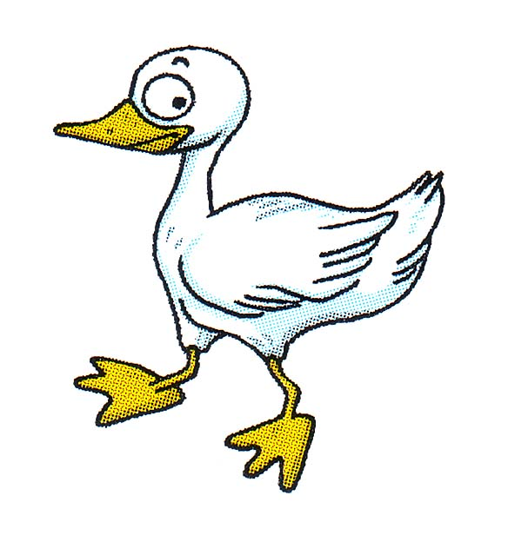
（1） 有16只，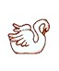比 多一些， 可能有多少只？
61 | 13 | 22
（2）聪聪有35本 ，小红有5本 ，聪聪 比小红多多少本？
□○□=□（本）
口答：聪聪比小红多 本。
（3）买一个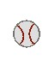要15元，买一个3元5角，两种各买一个多少钱？

口答：一共要 元 角钱。

